МИНИСТЕРСТВО НАУКИ И ВЫСШЕГО ОБРАЗОВАНИЯ РОССИЙСКОЙ ФЕДЕРАЦИИ

ФЕДЕРАЛЬНОЕ ГОСУДАРСТВЕННОЕ АВТОНОМНОЕ
ОБРАЗОВАТЕЛЬНОЕ УЧРЕЖДЕНИЕ ВЫСШЕГО ОБРАЗОВАНИЯ
«Санкт-Петербургский национальный исследовательский университет информационных технологий, механики и оптики»
ФАКУЛЬТЕТ ПРОГРАММНОЙ ИНЖЕНЕРИИ И КОМПЬЮТЕРНОЙ ТЕХНИКИ

ЛАБОРАТОРНАЯ РАБОТА №2
по дисциплине
«Информационные системы»
Вариант:2939

Выполнил:
Студенты группы P3319
Соснина Анастасия
Владимировна
Симдякина Виктория Вадимовна

Преподаватель:
Лисицина Василиса Васильевна

Санкт-Петербург, 2026 г.

1. Текст задания
Доработать ИС из ЛР1 следующим образом:
- Добавить в систему возможность массового добавления объектов при помощи импорта файла. Формат для импорта необходимо согласовать с преподавателем. Импортируемый файл должен загружаться на сервер через интерфейс разработанного веб-приложения.
  - При реализации логики импорта объектов необходимо реализовать транзакцию таким образом, чтобы в случае возникновения ошибок при импорте, не был создан ни один объект.
  - При импорте должна быть реализована проверка пользовательского ввода в соответствии с ограничениями предметной области из ЛР1.
  - При наличии вложенных объектов в основной объект из ЛР1 необходимо задавать значения полей вложенных объектов в той же записи, что и основной объект.
- Необходимо добавить в систему интерфейс для отображения истории импорта (обычный пользователь видит только операции импорта, запущенные им, администратор - все операции).
  - В истории должны отображаться id операции, статус ее завершения, пользователь, который ее запустил, число добавленных объектов в операции (только для успешно завершенных).
- Согласовать с преподавателем и добавить в модель из первой лабораторной новые ограничения уникальности, проверяемые на программном уровне (эти новые ограничения должны быть реализованы в рамках бизнес-логики приложения и не должны быть отображены/реализованы в БД).
- Реализовать сценарий с использованием Apache JMeter, имитирующий одновременную работу нескольких пользователей с ИС, и проверить корректность изоляции транзакций, используемых в ЛР. По итогам исследования поведения системы при ее одновременном использовании несколькими пользователями изменить уровень изоляции транзакций там, где это требуется. Обосновать изменения.
  - Реализованный сценарий должен покрывать создание, редактирование, удаление и импорт объектов.
  - Реализованный сценарий должен проверять корректность поведения системы при попытке нескольких пользователей обновить и\или удалить один и тот же объект (например, двух администраторов).
  - Реализованный сценарий должен проверять корректность соблюдения системой ограничений уникальности предметной области при одновременной попытке нескольких пользователей создать объект с одним и тем же уникальным значением.
2. Результаты тестирования JMeter
Во всех тестах сначала выполняется запрос на получение токена
1. Тестирование на создание объектов(машины = null)
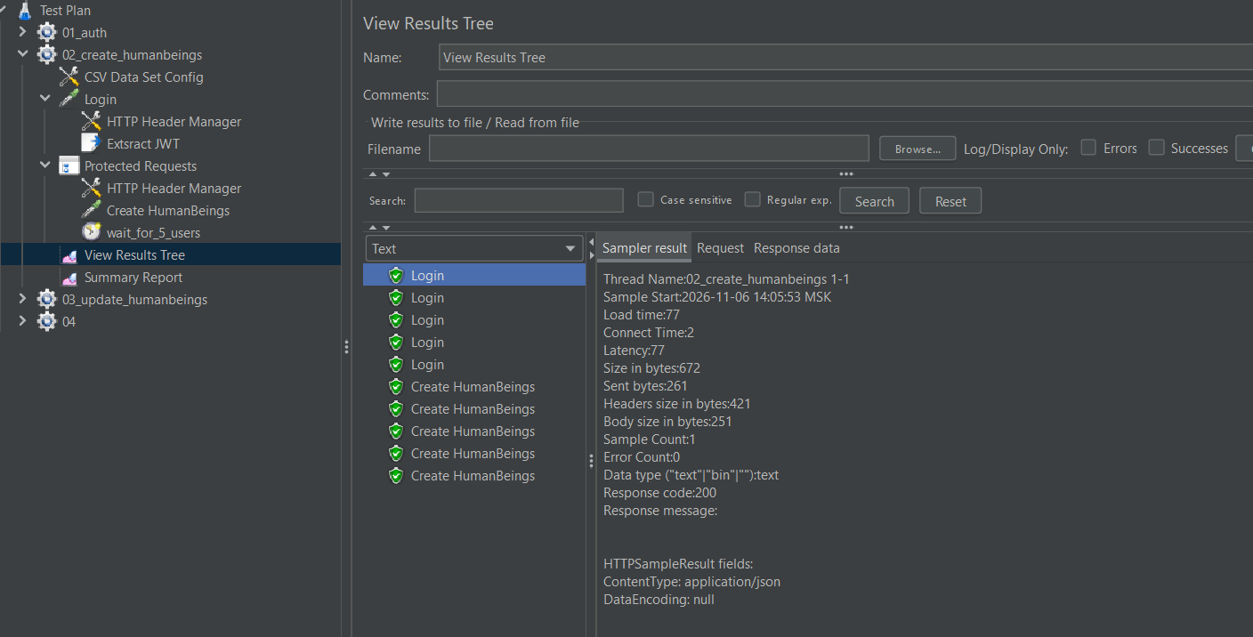
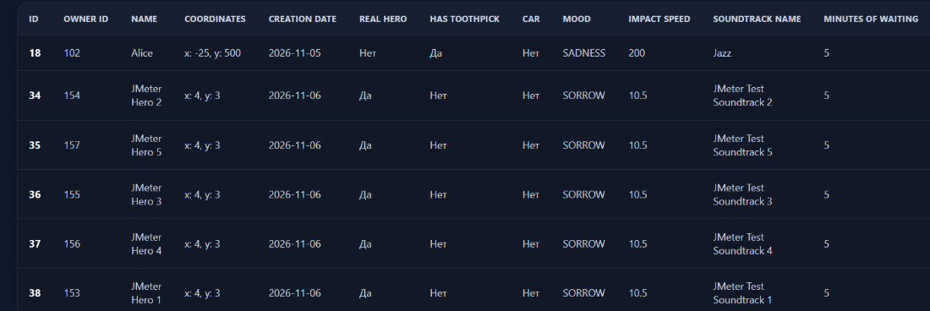
2. Тестирование на создание объектов,но id машины будет одинаковым. Ожидается, что первый запрос будет выполненн успешно. Остальные будут отклонены
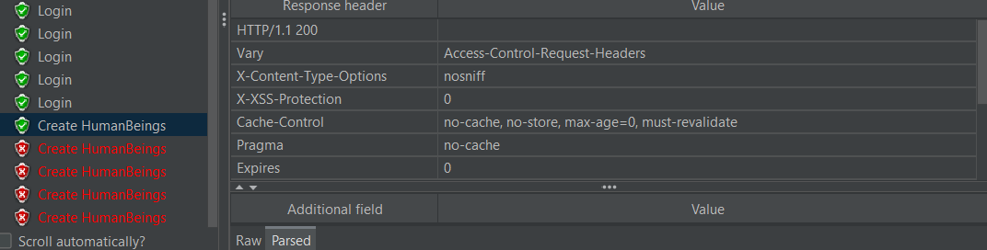
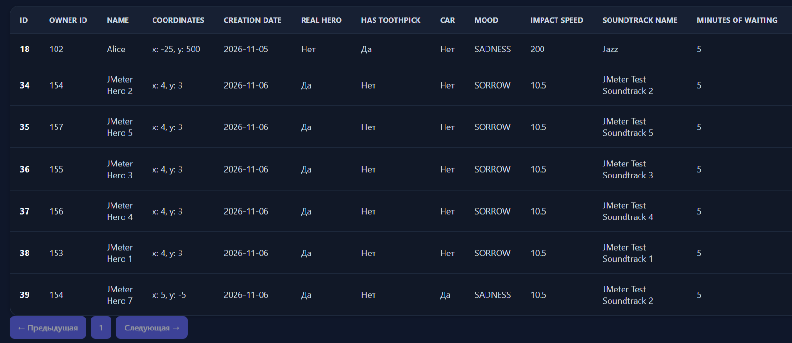
Так ии получилось, новый humaneing создался только один. Никаких нарушений нет
3. Редактирование одной сущности двумя администраторами одновременно
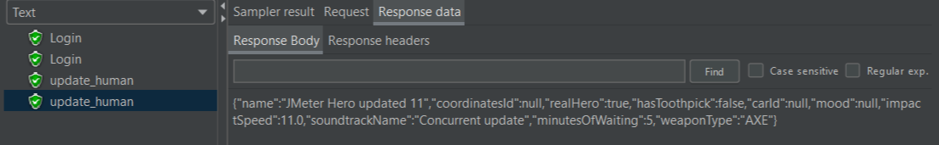
Как мы видим оба администратора перезаписывают данные. Для нашей системы это не критично, но будет лучше контролировать это. Добавим @Version поле в humanbeing, чтобы контролировать lost update

4.

5.

6.

3. Код
https://github.com/anasttass/info_systems_labs
4. Вывод
В ходе лабораторной работы мы научились работать с фреймворком Spring, вспомнили Java EE, ORM и Hibernate.

